**肆、標準廠房申租書件應備內容**

申請人應依公告指定時間、地點，檢齊下列文件向臺中市政府申租：

1. 廠房申租表
2. 申租選位單
3. 營運計畫書

1、原料來源與性質說明

2、產品製造流程圖

3、廠房、機器設備平面配置圖

4、投資計畫簡表

1. 用水回收計畫書
2. 污染防治說明書
3. 申請人資格證明文件

1、以公司名義申請者，檢附公司設立或變更登記證明文件、代表人身分證影本。

2、工廠登記或臨時工廠登記證明文件影本，無相關工廠登記證明者，可檢附工廠廠址之土地謄本影本(非都市土地)或土地使用分區證明書影本(都市計畫土地)。

1. 申請人之資格加分審查文件
2. 申租廠房承諾書
3. 申租保證金繳款憑證影本
4. 其他書件

前項各款文件應分別依序裝訂成冊，加蓋公司、事業單位及其負責人或代表人印章，影本並應加註「與正本相符，如有不實願負法律責任」字樣，文件不齊者，概不受理。

（一）廠房申租表

附表1

**臺中市精密機械科技創新園區二期標準廠房申租表**

申請日期: 年 月 日

|  |  |  |  |  |  |  |  |  |  |  |  |
| --- | --- | --- | --- | --- | --- | --- | --- | --- | --- | --- | --- |
| 申請人名稱 |  | | | | | | | | 營利事業統一編號 |  | |
| 資本額 | 登記 | | 新台幣 元整 | | | 實收 | | | 新台幣 元整 | | |
| 組織  型態 | □有限公司 □股份有限公司 □其他 | | | | | | | | | | |
| 工 廠 屬性 | □合法工廠(已取得工廠登記之工廠)  □設有臨時工廠  □未登記工廠  □其他 | | | | | | | | | | |
| 地址 |  | | | | | | | 電話 | | |  |
| 申請案連絡人 |  | | | | | | | 電話 | | |  |
| 申租屬性 | | | | □新設 □擴廠 □遷廠  屬擴廠及遷廠者其既有工廠地址： | | | | | | | |
| 申請  標的 | 縣市 | | | 鄉鎮  市區 | 申請單元樓層 | 單元編號 | | 面積  (平方公尺) | | | 規劃使用別  (工廠/倉儲/辦公室) |
| 標準  廠房 | 臺中市 | | | 南屯區 | □ 1樓 □ 2樓  □ 3樓 □ 4樓  □ 5樓 □ 6樓 |  | |  | | |  |
| 產業類別  （請參照附件6產業類別號碼填列） | | | | | | 主要產品  （請參照附件6 產品項目號碼填列） | | | | | |
| 代碼 | | 名稱 | | | | 代碼 | 名稱 | | | | |
|  | |  | | | |  |  | | | | |
|  | |  | | | |  |  | | | | |
|  | |  | | | |  |  | | | | |
|  | |  | | | |  |  | | | | |
|  | |  | | | |  |  | | | | |
|  | |  | | | |  |  | | | | |
|  | |  | | | |  |  | | | | |

**臺中市精密機械科技創新園區二期標準廠房申租表(續表)**

|  |  |  |  |  |  |  |  |
| --- | --- | --- | --- | --- | --- | --- | --- |
| 預計進駐裝修時間 | | 年 月 | 預計開始  營運時間 | | 年 月 | 預計員工人數 | 人 |
| 預估用電量(hp/kw) | |  | 預估用水量(含民生用水)  (M³/日) | |  | 預估廢(汙)水量(M³/日) |  |
| 附件 | □1.申租選位單  □2.營運計畫書  2-1原料來源與性質說明  2-2產品製造流程圖  2-3廠房、機器設備平面配置圖  2-4投資計畫簡表  □3.用水回收計畫書  □4.污染防治說明書  □5.申租人資格證明文件  □以公司名義申請者，檢附公司設立或變更登記證明文件、代表人身分證影本  □工廠登記或臨時工廠登記證明文件影本，無相關工廠登記證明者，可檢附工廠廠址之土地謄本影本(非都市土地)或土地使用分區證明書影本(都市計畫土地)  □6.申租人之資格加分審查文件或執行計畫書  □7.申租廠房承諾書  □8.保證金繳款憑證影本  □9.其他應備書件 | | | | | | |
| 備註 | | | | 申請人及代表人印章 | | | |
|  | | | |  | | | |

註：1.本表各欄如不敷使用，得以附表為之。

2.承租標的請以申租第一志願之單元填列。

(二）申租選位單-1

附表2-1

* 請於出租單元區塊內依擬申租之單元志願順位填寫數字編號（例：➀、➁、➂…），無志願單元填"X"，全部單元均可填選。
* 請申請人於每頁選位單簽章，本選位單所填列之單元志願順位經申請人確認無誤，經受理申請後不得變更。
* 申請人於抽籤當日以本選位單所列志願順位圈選單元，不得於現場變更，否則取消圈選權利。

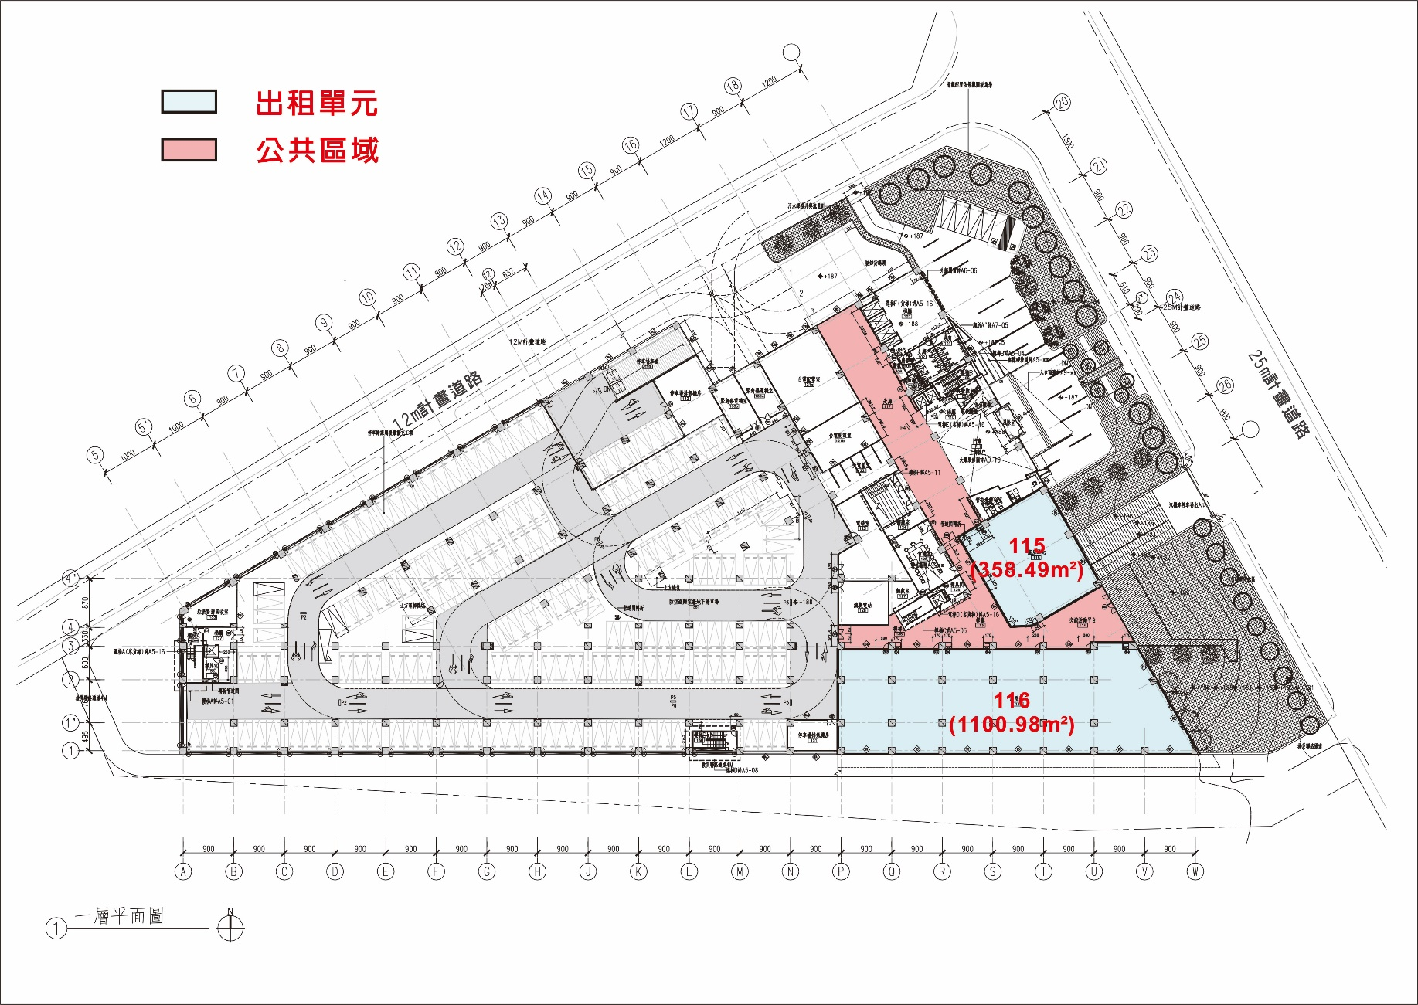

請申請人於下表依志願順位填寫數字編號

|  |  |
| --- | --- |
|  | 115 |
|  | 116 |

申請人（負責人）簽章：

附表2-2

(二）申租選位單-2

申請人（負責人）簽章：

* 請於出租單元區塊內依擬申租之單元志願順位填寫數字編號（例：➀、➁、➂…），無志願單元填"X"，全部單元均可填選。
* 請申請人於每頁選位單簽章，本選位單所填列之單元志願順位經申請人確認無誤，經受理申請後不得變更。
* 申請人於抽籤當日以本選位單所列志願順位圈選單元，不得於現場變更，否則取消圈選權利。

請申請人於下表依志願順位填寫數字編號

|  |  |  |  |  |  |
| --- | --- | --- | --- | --- | --- |
|  | 209 |  | 212 |  | 213 |
|  | 214 |  | 236 |  | 237 |
|  |  |  |  |  |  |

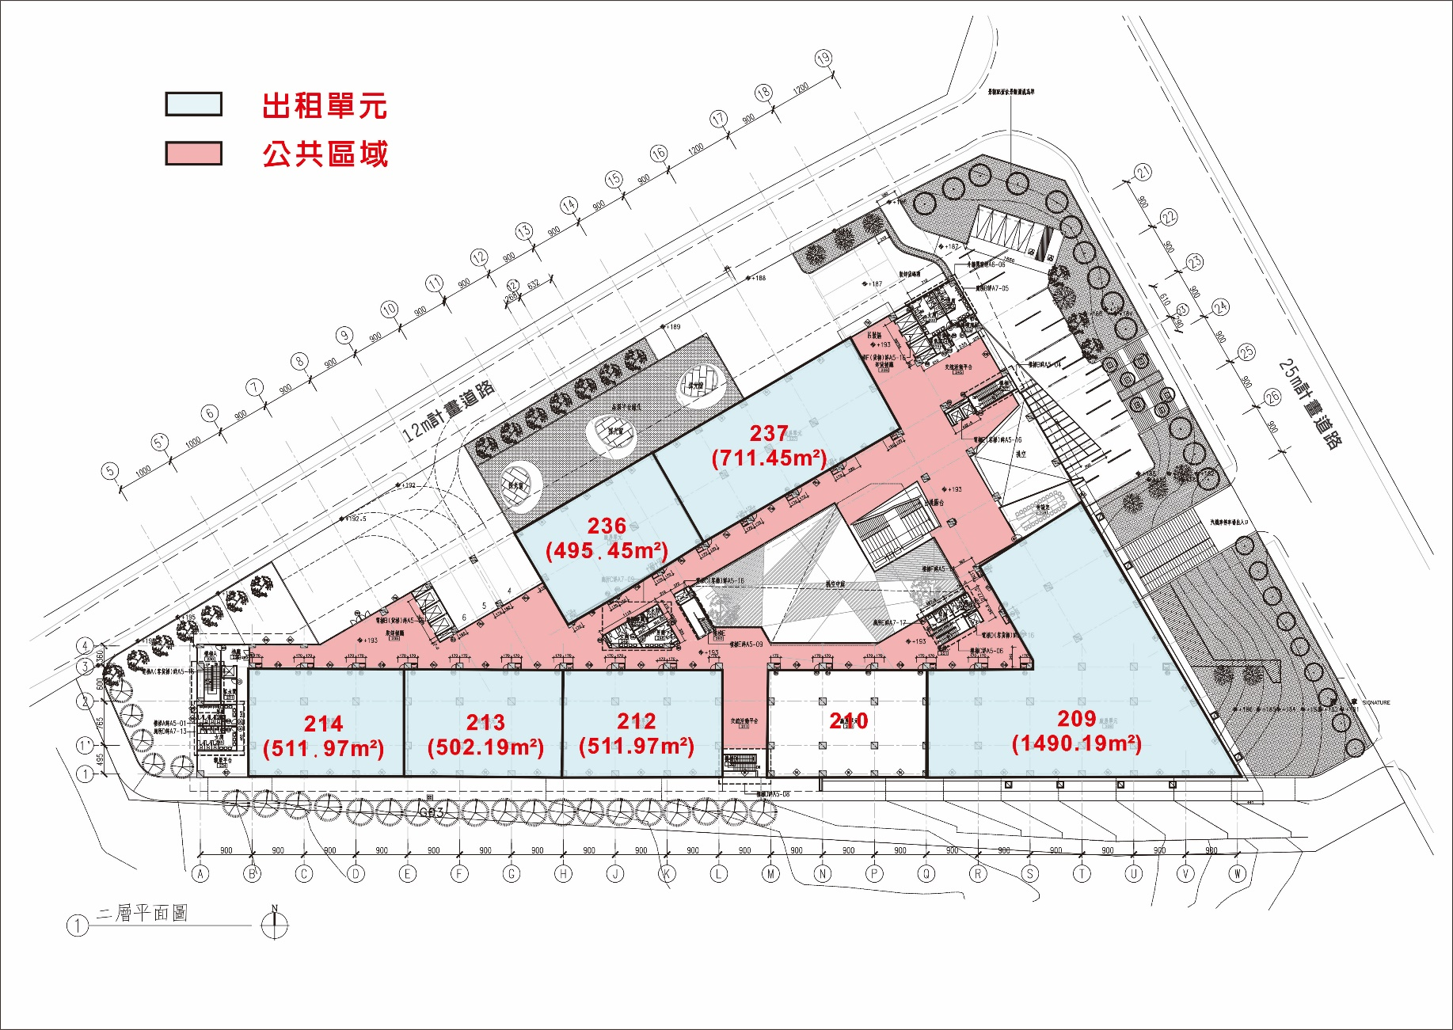

210廠房單元已出售，非本出租範圍。

附表2-3

(二）申租選位單-3

申請人（負責人）簽章：

* 請於出租單元區塊內依擬申租之單元志願順位填寫數字編號（例：➀、➁、➂…），無志願單元填"X"，全部單元均可填選。
* 請申請人於每頁選位單簽章，本選位單所填列之單元志願順位經申請人確認無誤，經受理申請後不得變更。
* 申請人於抽籤當日以本選位單所列志願順位圈選單元，不得於現場變更，否則取消圈選權利。

請申請人於下表依志願順位填寫數字編號

|  |  |  |  |  |  |
| --- | --- | --- | --- | --- | --- |
|  | 308 |  | 312 |  | 336 |
|  | 309 |  | 313 |  | 337 |
|  | 311 |  | 314 |  | 338 |

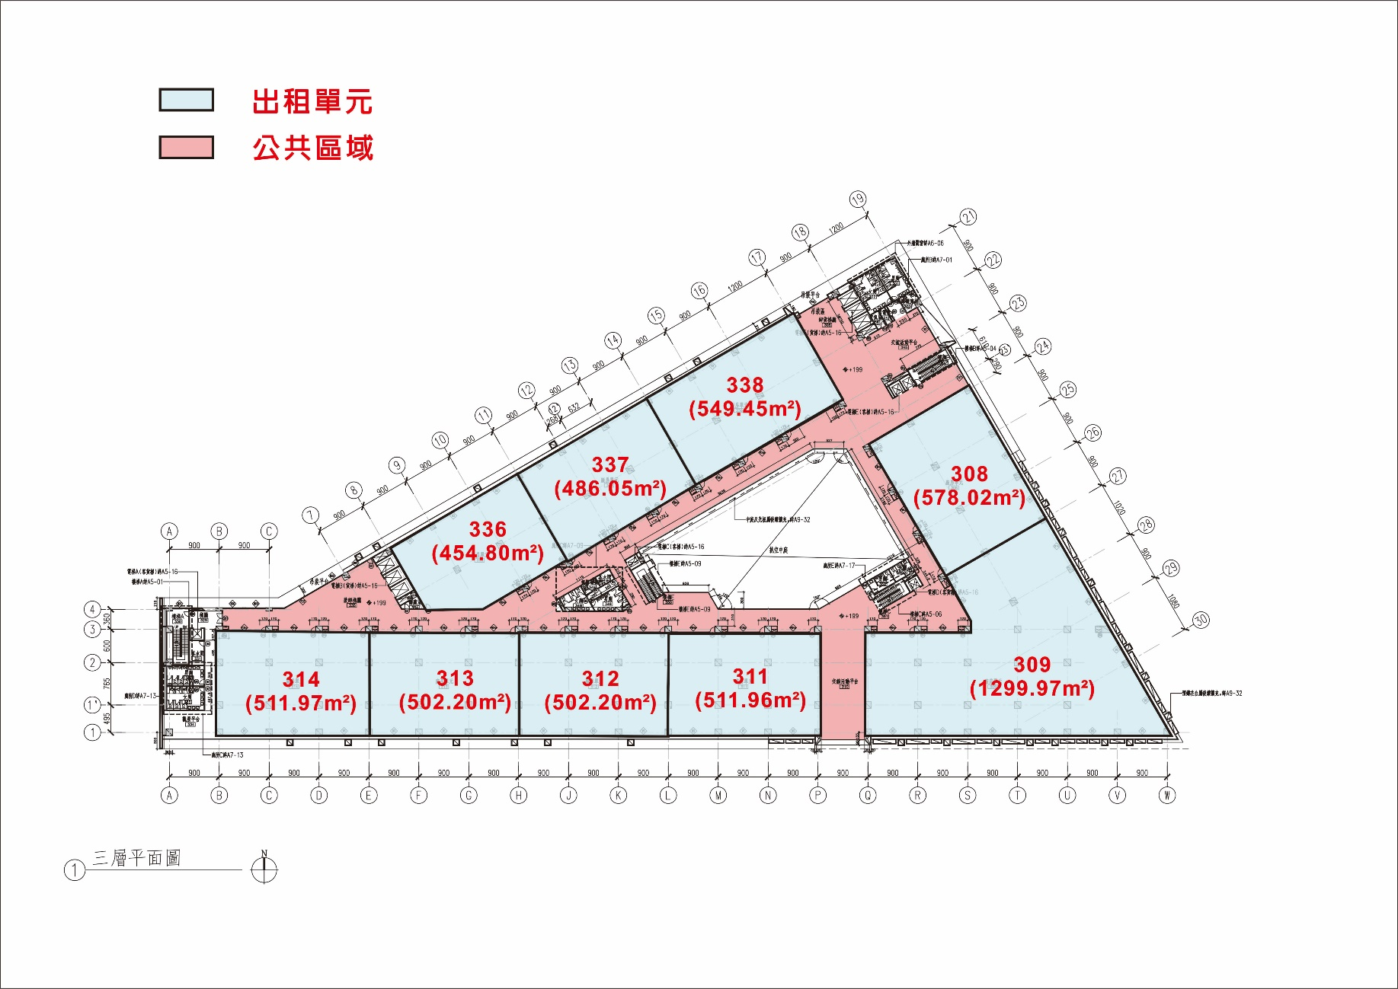

附表2-4

(二）申租選位單-4

* 請於出租單元區塊內依擬申租之單元志願順位填寫數字編號（例：➀、➁、➂…），無志願單元填"X"，全部單元均可填選。
* 請申請人於每頁選位單簽章，本選位單所填列之單元志願順位經申請人確認無誤，經受理申請後不得變更。
* 申請人於抽籤當日以本選位單所列志願順位圈選單元，不得於現場變更，否則取消圈選權利。

請申請人於下表依志願順位填寫數字編號

|  |  |  |  |  |  |
| --- | --- | --- | --- | --- | --- |
|  | 408 |  | 412 |  | 436 |
|  | 409 |  | 413 |  | 437 |
|  | 410 |  | 414 |  | 438 |

申請人（負責人）簽章：

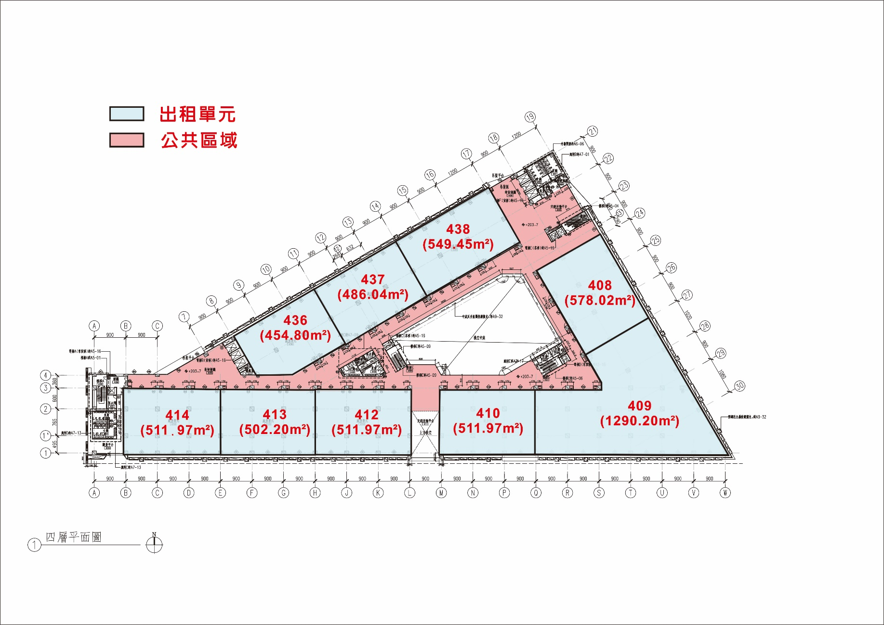

附表2-5

(二）申租選位單-5

* 請於出租單元區塊內依擬申租之單元志願順位填寫數字編號（例：➀、➁、➂…），無志願單元填"X"，全部單元均可填選。
* 請申請人於每頁選位單簽章，本選位單所填列之單元志願順位經申請人確認無誤，經受理申請後不得變更。
* 申請人於抽籤當日以本選位單所列志願順位圈選單元，不得於現場變更，否則取消圈選權利。

請申請人於下表依志願順位填寫數字編號

|  |  |  |  |  |  |
| --- | --- | --- | --- | --- | --- |
|  | 508 |  | 512 |  | 536 |
|  | 509 |  | 513 |  | 537 |
|  | 510 |  | 514 |  | 538 |

申請人（負責人）簽章：

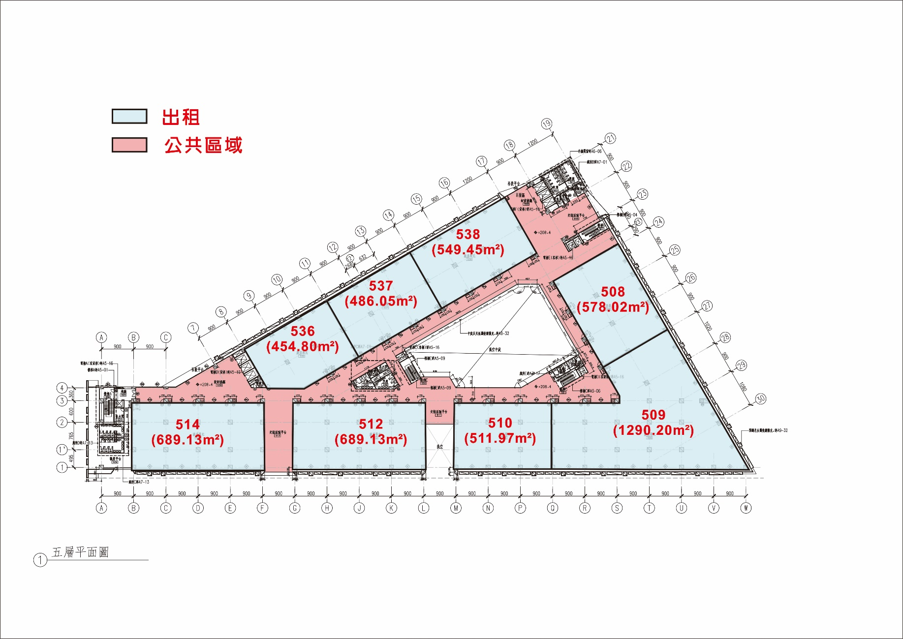

附表2-6

(二）申租選位單-6

* 請於出租單元區塊內依擬申租之單元志願順位填寫數字編號（例：➀、➁、➂…），無志願單元填"X"，全部單元均可填選。
* 請申請人於每頁選位單簽章，本選位單所填列之單元志願順位經申請人確認無誤，經受理申請後不得變更。
* 申請人於抽籤當日以本選位單所列志願順位圈選單元，不得於現場變更，否則取消圈選權利。

請申請人於下表依志願順位填寫數字編號

|  |  |  |  |  |  |
| --- | --- | --- | --- | --- | --- |
|  | 604 |  | 605 |  | 606 |
|  | 621 |  |  |  |  |
|  |  |  |  |  |  |

申請人（負責人）簽章：

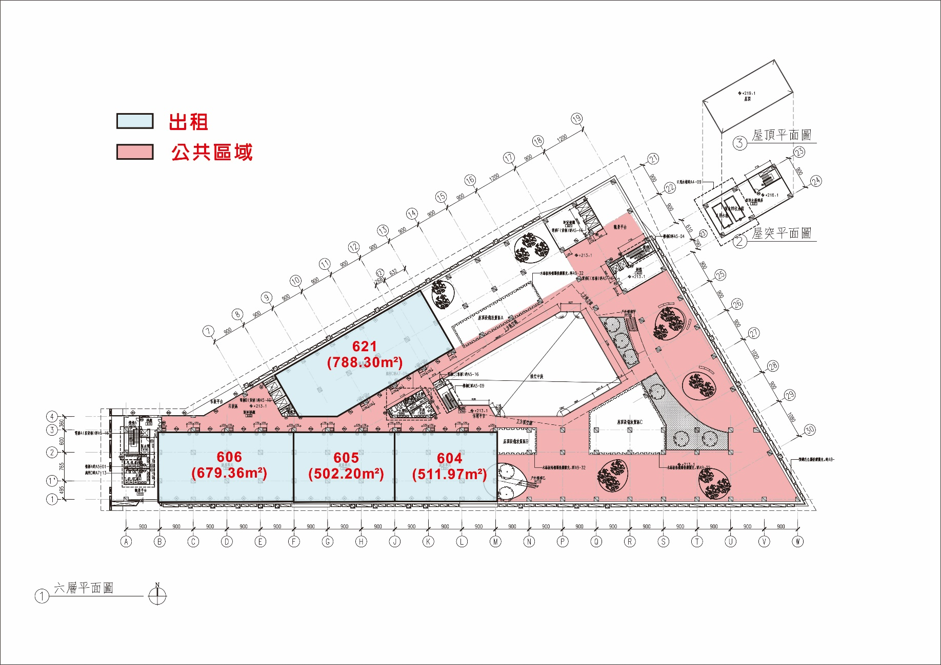

(三）營運計畫書

附表3-1

1、原料來源與性質說明

|  |  |  |  |
| --- | --- | --- | --- |
| 主要原料名稱 | 年需求量 | 原料性質及用途 | 原料來源 |
|  |  |  |  |
|  |  |  |  |
|  |  |  |  |
|  |  |  |  |
|  |  |  |  |
|  |  |  |  |
|  |  |  |  |
|  |  |  |  |
|  |  |  |  |
|  |  |  |  |
|  |  |  |  |
| 備註 | | | |
|  | | | |

2、產品製造流程圖

附表3-2

|  |  |  |  |  |  |  |  |
| --- | --- | --- | --- | --- | --- | --- | --- |
| 主要產品名稱 | | | 預估年產量(噸) | | | 預估年產值(萬元) | 產品用途 |
|  | | |  | | |  |  |
| 主要機械設備 | | | | | | 製程說明 | |
| 名稱 | 數量(台) | 單位電力數 | | 合計 | |  | |
| 馬力 | 瓩 | 馬力 | 瓩 |
|  |  |  |  |  |  |

3、廠房及機器設備平面配置圖(以第一志願單元規劃)

附表3-3

附表3-4

4、投資計畫簡表

|  |  |  |  |  |  |
| --- | --- | --- | --- | --- | --- |
| 申請人名稱 | |  | | | |
| 申請單元樓層及編號 | | □1樓 □2樓 □3樓 □4樓 □5樓 □6樓 編號： | | | |
| 申請樓地板面積 | | 平方公尺 | | | |
| 財務與投資 | 預估投入項目 | 預估金額 | 資金來源 | | |
| 廠房 | 萬元 | 自有資金 約 %  銀行借款 約 %  其他 約 % | | |
| 機器設備 | 萬元 |
| 年營運資金(預估前六年總額) | 萬元 |
| 其他 | 萬元 |
|  |  |
| 合計 | 萬元 |
| 預估年營業額 | | 萬元 | | |
| 研究發展 | 預估年度研發費用 | | 佔年營業額  比例 | 預估  專技研發人數 | 佔總員工比例 |
| 萬元 | | % | 人 | % |
| 使用期程 | 預計進駐裝修時間： 年 月 | | | | |
| 預計取得營運證照時間： 年 月 | | | | |

(四）用水回收計畫書

附表4

|  |  |  |  |  |  |  |  |  |
| --- | --- | --- | --- | --- | --- | --- | --- | --- |
| 申請人名稱 | |  | | | | | | |
| 申請單元樓層及編號 | | □1樓 □2樓 □3樓 □4樓 □5樓 □6樓 編號： | | | | | | |
| 申請樓地板面積 | | 平方公尺 | | | | | | |
| 計畫用水量(不含冷卻循環水；噸/日） | | 平均日用水量 | |  | | | | |
| 最大日用水量 | |  | | | | |
| 計畫需水量(噸/日) | | 平均日需水量 | |  | | | | |
| 最大日需水量 | |  | | | | |
| 營運年期  項目 | | 第1年 | 第2年 | | 第3年 | 第4年 | 第5年 | 最終  ( 年) |
| 計畫用水量(噸/日） | |  |  | |  |  |  |  |
| 計畫用水量(不含冷卻循環水；噸/日） | |  |  | |  |  |  |  |
| 計畫需水量（噸/日） | |  |  | |  |  |  |  |
| 總回用水量（噸/日） | |  |  | |  |  |  |  |
| 工廠內自行回收  再利用水量（噸/日） | |  |  | |  |  |  |  |
| 冷卻水循環量  （噸/日） | |  |  | |  |  |  |  |
| 回收率  (%) | 含冷卻水  循環量 |  |  | |  |  |  |  |
| 不含冷卻水  循環量 |  |  | |  |  |  |  |
| 總排放水量(噸/日） | |  |  | |  |  |  |  |
| 排水率(%) | |  |  | |  |  |  |  |
| 節約用水措施 | |  | | | | | | |
| 缺水緊急應變措施  說明 | |  | | | | | | |
| 蓄水池設施容量 | |  | | | | | | |

備註：

1. 節約用水措施填報方式
2. 應說明水量回收、重複再使用、廢水處理再利用、雨水貯留系統等廠內用水聯合回用之節約用水措施。
3. 應說明包括冷卻用水、製程用水、生活用水及其它用水等項目，並說明計畫製程用水回收率、全廠用水回收率及全廠用水排放率。回收率之計算公式：









1. 總用水量 = 總需水量 + 總回用水量 + 總循環水量
2. 總循環水量 = 冷卻水循環量 + 製程用水重複利用量
3. 總原始取水量 = 總需水量
4. 節約用水設施之規劃，應說明用水減量措施（如省水型製程或省水器材等）、節約用水措施配置或其他節水規劃等。
5. 進駐廠商設置省水器材比率應達70%以上、用水回收率應達65%以上；另進駐營運後，須配合園區服務中心定期填報用水回收資料。

(五）污染防治說明書

附表5

**興辦工業人申請承租園區標準廠房污染防治說明書**

|  |  |  |  |  |
| --- | --- | --- | --- | --- |
| 興辦工業人名稱 | |  | | |
| 申請單元樓層及編號 | | □1樓 □2樓 □3樓 □4樓 □5樓 □6樓 編號： | | |
| 申請樓地板面積 | | 平方公尺 | | |
| 使用動力 | | 瓩 | 每日需水量 | 立方公尺 |
| 主要產品名稱 | |  | | |
| 主要機器設備名稱  (含污染防治設備) | |  | | |
| 廢水處理 | 廢 水 來 源 |  | | |
| 廢水生產量 | m3/日(公噸/日) | | |
| 廢 水 水 質  (㎎/l) | 一、□鉛　　　　　　　　二、□鎘  三、□汞　　　　　　　　四、□砷  五、□六價鉻　　　　　　六、□銅  七、□氰化物　　　　　　八、□有機氯劑  九、□有機磷劑　　　　　十、□酚類  十一、□其他(如PH、BOD、COD、SS） | | |
| □含有上述一項至十項成分，但濃度皆低於放流水標準規定。 | | |
| 處理方式  及流程 |  | | |
| 處理後水質  (㎎/l) |  | | |
| 廢 水 排  放 方 式 |  | | |

附表5-1

|  |  |  |  |
| --- | --- | --- | --- |
| 空  氣  污  染  防  治 | 空氣污染物排放種類及排放總量  (公噸/年) |  | |
| 一、□將生產任一污染物未經控制前之排放總量超過50噸/年  二、□將使用焚化爐總設計處理量或總實際處理量 公斤/時  三、□將使用鍋爐、氣渦輪機有下列燃燒設施之一者：（請打√）  (一)□燃用生煤、石油焦之鍋爐。  (二)□屬同一排放口之鍋爐非交通用氣渦輪機，非交通用引擎而每小時總輸入熱值一千萬千卡以上。  (三)□屬同一排放口而每小時總蒸氣蒸發量五公噸以上之渦爐。  (四)□將不使用上述設備。 | | |
| 處理方法 | |  |
| 處理後排放值 | |  |
| 廢  棄  物  處  理 | 廢棄物總類及數量 | |  |
| 處理方法 | |  |
| 噪  音  防  治 | 噪音來源 | |  |
| 防治方法 | |  |

本公司對表內所填寫事項如有不實，願負法律上一切責任，並放棄先訴抗辯權，絕無任何異議，特立據為憑。

公司名稱： （蓋章）

公司地址：

代 表 人： （蓋章）

身分證字號：

地 址：

中華民國 年 月 日

(六）申請人資格證明文件

附表6

(七）申請人之資格加分審查文件

附表7

1. ISO證書-財團法人全國認證基金會(TAF)認證。
2. 產品或技術之特殊性及專利性-[經濟部智慧財產局](https://www.tipo.gov.tw/ct.asp?xItem=219604&ctNode=6683&mp=1)審查核准並公告之各類專利。
3. 申請日前一年未曾發生重大職災及環保違規-至勞動部>[業務專區](https://www.mol.gov.tw/topic/)>違反勞動法令公布專區>[違反勞動法令事業單位（雇主）查詢系統](http://announcement.mol.gov.tw/)(<https://announcement.mol.gov.tw/>)輸入事業單位名稱查詢後列印畫面(查無資料即表示無違法紀錄)或已取得經濟部工業局頒發之綠色工廠標章。

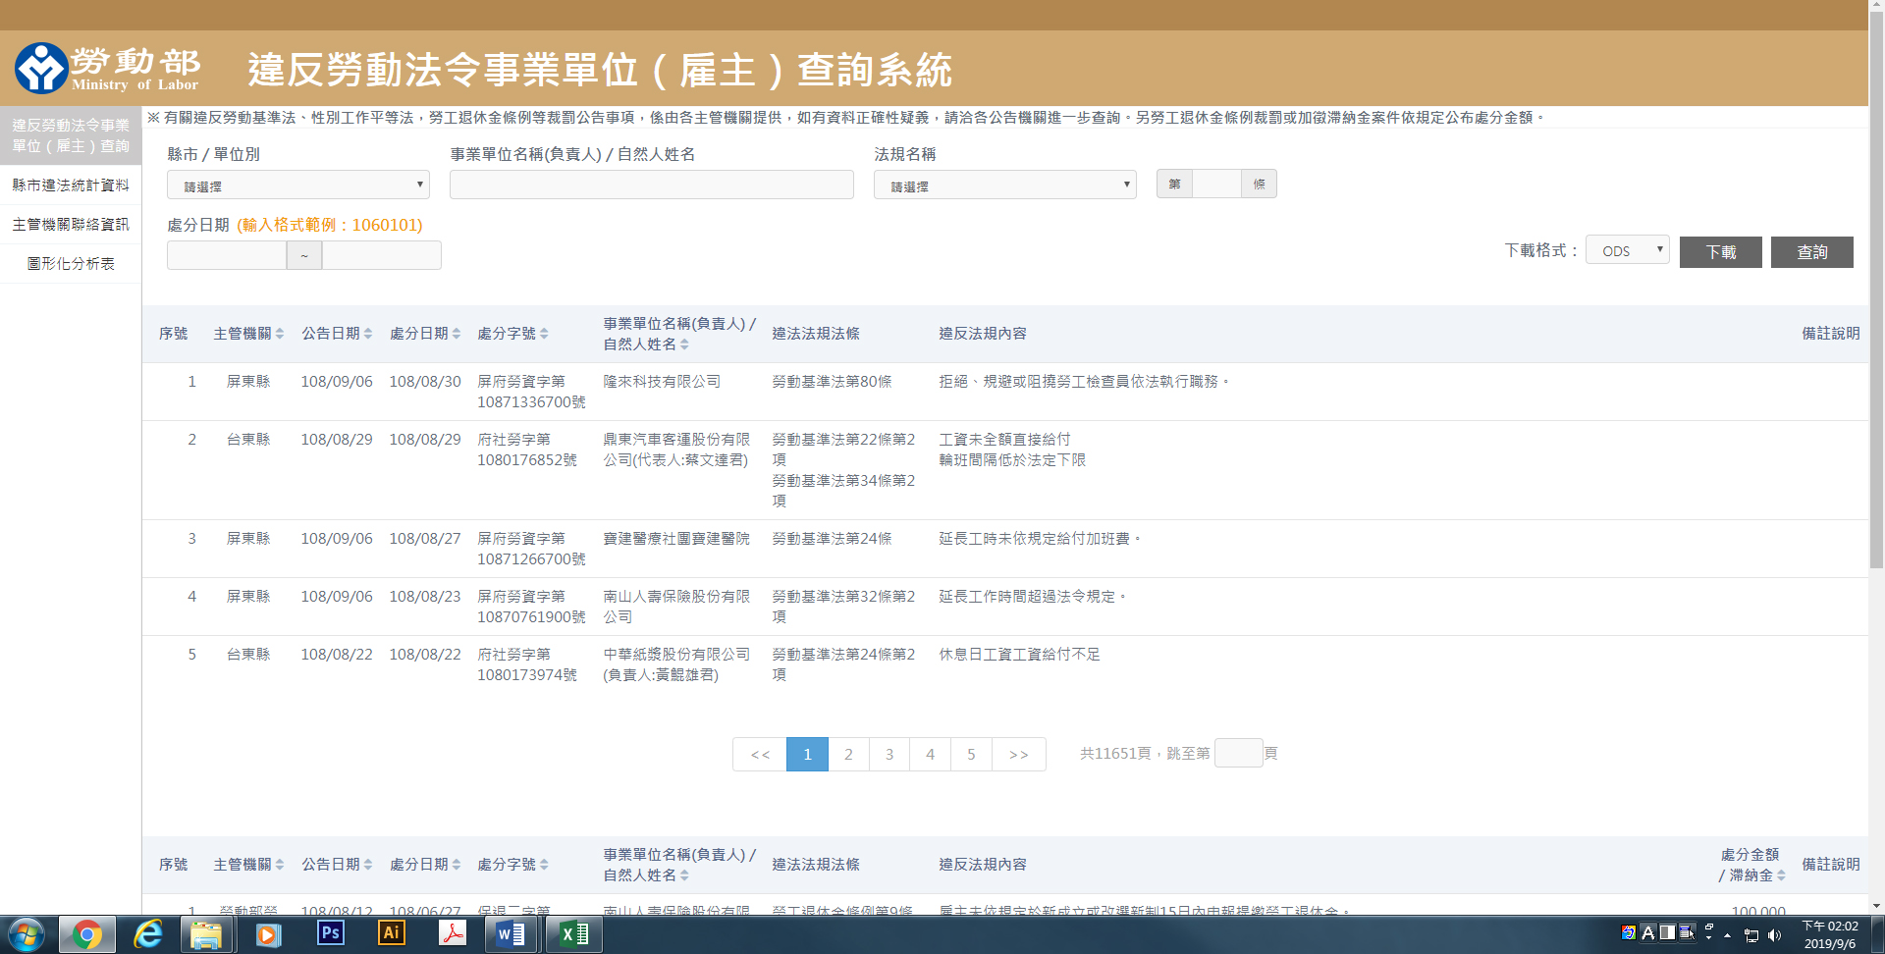

1. 廠商企業社會責任(CSR)指標-如：是否曾參與社會或社區公益慈善活動、是否為員工加薪(頻率及比率)、是否實施週休二日、提供員工相關福利或照顧、各類職務員工之平均工時紀錄、是否雇用[身心障礙者及原住民](https://tw.answers.yahoo.com/question/index?qid=20100414000010KK03903)及其比例、環保及能源管理方面是否具有具體目標與作法、對消費者或大眾之權益保障或協助等。

（八）申租廠房承諾書

附表8

**申租臺中市精密機械科技創新園區二期標準廠房承諾書**

本公司申租臺中市精密機械科技創新園區二期標準廠房，參閱臺中市精密機械科技創新園區二期標準廠房出租公告、要點及其相關法令規定，並實地勘查認為適合，同意按下列各項條件承租，並請提送臺中市政府審查：

一、前述相關法令規章，本公司已詳細閱讀確實了解，並同意遵守臺中市精密機械科技創新園區都市計畫書圖及標準廠房出租要點各項規定，日後如有糾紛，本公司同意按申租當時之法令規定為仲裁之依據。

二、申請廠房標示： 樓 號單元，面積 平方公尺。

三、本公司同意按 貴府核定之規劃設計內容承租標準廠房，除原核定設計之公共設施項目外，不得請求改良或補償。

四、本公司未完成廠房及土地點交前，保證不擅自遷入或進入廠房進行室內裝潢，如有損毀廠房時，願負賠償責任。

五、本公司承租標準廠房，自臺中市政府點交之日起應負擔本戶水電費、其他費用及公共設施維護費，均由本公司負擔。

六、本公司如向金融機構辦理承租貸款，在辦妥產權移轉登記前，如積欠貸款本息達三期以上，經放款行庫通知 貴府時，同意視同申請退租，並同意 貴府自應退還本公司價金中，代為清償行庫貸款本息。

七、本公司承租標準廠房之使用行為，同意依「臺中市精密機械科技創新園區二期標準廠房土地使用、引進產業類別」（參閱臺中市精密機械科技創新園區二期標準廠房出租要點附件3）辦理，如經查核有非法變更使用及違建情形，將配合限期改善或拆除。

八、本公司知悉標準廠房大樓消防安全設備採中度危險工作場所設置，本公司如從事其他不同類別場所，願依「各類場所消防安全設備設置標準」規定增置必要消防安全設備，設備增加之費用概由本公司自行負責。

九、本公司裝修、安裝機器行為，同意依標準廠房結構安全及操作機器設備標準安裝，如違反安全規定與標準，願停工改善，若毀損已完工之公共設施，本公司同意於修復並經園區服務中心確認無誤後，始得請領使用執照。

十、園區內及標準廠房大樓各項公共設施，本公司當善盡維護之責，倘因可歸責於本公司之事由致發生損害時，本公司願負責修復或賠償。如有變更既有公共設施需求，本公司同意提請園區服務中心核可後始得施工，相關設施遷移及復原所需費用，由本公司自行負責。

十一、 本公司承租標準廠房之營運行為，同意依園區環評書件所載之內容及審查結論（參閱臺中市精密機械科技創新園區二期標準廠房出租要點附件7）切實執行，若有違反情事，致 貴府遭受主管機關裁罰，本公司願負罰鍰責任。

十二、本公司知悉園區自來水供水量及廢(污)水排放量規定(扣除應自行回水量後，每日每公頃樓地板面積供水量為17立方公尺、廢(污)水排放量為15立方公尺)，承諾依用水回收率至少65%之規定裝設用水回收設施。

十三、本公司知悉園區用電量規定(用電標準每公頃樓地板面積654瓩)，承諾本公司用電量超額之部分，願自行向台灣電力股份有限公司申請供應。

十四、本公司對於生產作業所產生之污染，保證依下列規定辦理：

廢水：自行處理至符合園區污水處理納管水質限值後始予排放；廢(污)水水量超出申請納管量或廢(污)水水質超出納管限值時，願依通知限期改善；屆期未改善，願依法接受處罰。

廢氣：處理至符合空氣污染物排放標準始予排放，超出排放標準時，願依通知限期改善；屆期未改善，願依法接受處罰。

噪音：處理至符合噪音管制標準，超出管制標準時，願依通知限期改善；屆期未改善，願依法接受處罰。

廢棄物：依照廢棄物清理法處理。

如未依前開事項辦理致發生損害時，本公司願負法律上之一切責任，前述排放標準如有變更時，本公司並承諾依最新標準處理，絕無異議。

十五、本公司如未履行前開各項條款或違反法令有關規定或放棄承租時，同意臺中市政府經濟發展局將廠房依法回收，其內置放之設備、物品，本公司同意無條件自行拆除清理回復原狀，逾期視為放棄，任由臺中市政府視為廢棄物清理並由本公司負責清理之費用，絕無異議，特具承諾書為憑。

十六、 本公司同意遵守本園區服務中心制訂之管理規章，並依「公寓大廈管理條例」所訂之管理規約辦理，並負擔其管理費。

十七、本公司同意依 貴府核定費率，繳交一般公共設施維護費及污水處理系統使用費(含負擔污水廠建設費用)。

本公司申請核可納管排放之超額廢(污)水量，願依園區污水處理系統營運維護費分級費率標準繳費。

十八、本公司如未履行上開各項條款或違反標準廠房出租要點及相關法令有關規定時，同意依法接受處分，絕無異議，特具承諾書為憑。

此 致

臺中市政府

公 司 名 稱： （蓋章）

地 址：

代 表 人 ： （蓋章）

身分證字號 ：

地 址 ：

中華民國 年 月

（九）申租保證金繳款憑證影本

附表9

（十）其他書件

附表10